태스크 복제
태스크 복제 아이콘을 클릭하면 해당 태스크의 설정을 복제한 테이블을 생성할 수 있습니다.
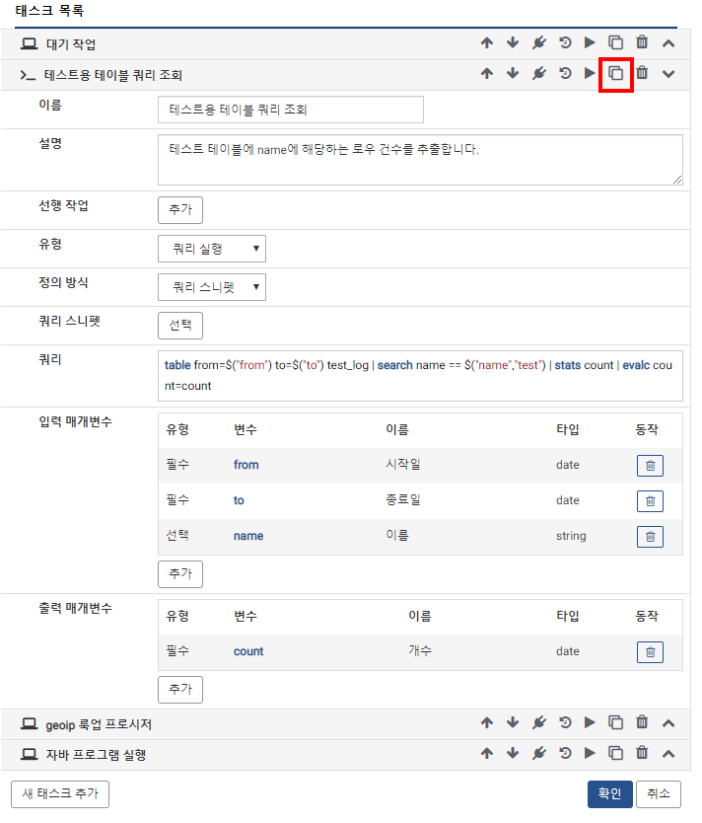
복제한 태스크는 (원본 태스크명)의 사본 이라는 이름을 가지며 설명, 선행작업, 동작, 매개변수 설정이 동일합니다.
